

Размеры пластиковых окон для панельных домов

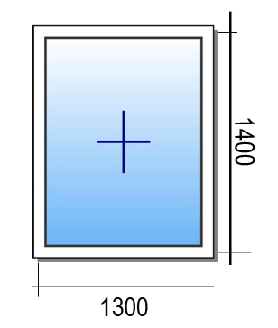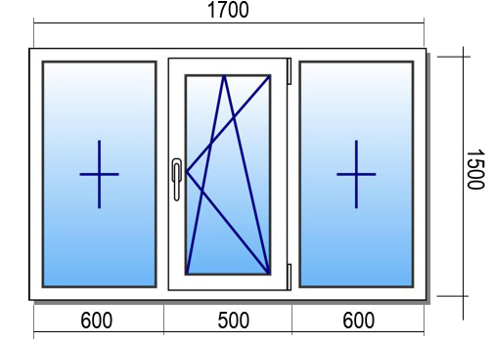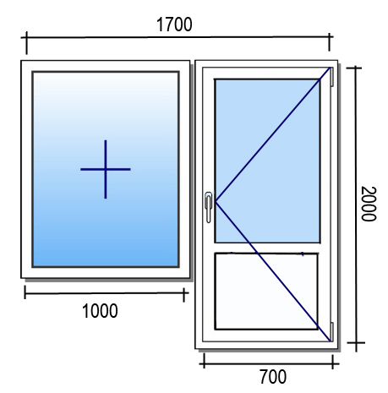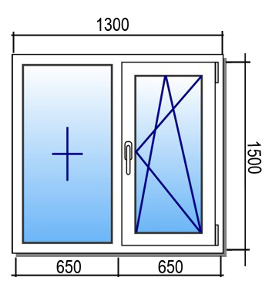
Конструкция №1 Конструкция № 2 Конструкция №3 Конструкция № 5

КВЕ – Энджин (58мм) | Конструкция №1 | Конструкция №2 | Конструкция №3 | Конструкция №4
Без скидки | 12500 руб | 20700 руб | 25000 руб | 19000 руб
Со скидкой 50% | 6250 руб | 10350 руб | 12500 руб | 9500 руб

КВЕ – Энергия (70 мм) | Конструкция №1 | Конструкция №2 | Конструкция №3 | Конструкция №4
Без скидки | 13900 руб | 22400 руб | 25400 руб | 19900 руб
Со скидкой 50% | 6950 руб | 11200 руб | 12700 руб | 9950 руб

В стоимость купона входит:

- Оконные конструкции
- Демонтаж и монтаж
- Подоконники (20см)
- Отливы (15см)

Характеристики оконных конструкций:

- Профиль КВЕ – Энджин (58мм) или Профиль КВЕ – Энергия (70мм)
- Фурнитура – Winkhaus
- Цвет профиля : белый
- Стеклопакет: двухкамерный (4-10-4-10-4)

Если размеры ваших окон отличаются от указанных в большую сторону не более чем на 10 см от общей площади, стоимость заказа не меняется.

Срок изготовления оконных конструкций 10-14 рабочих дней, от даты заключения договора и предоплаты.

Получить консультацию наших специалистов и оформить заявку на замер вы можете по тел. 8 (985)-211-39-57, 8(495) 966-23-90

